新 书 推 荐

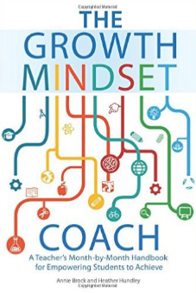
中文书名：《思维成长训练》
英文书名：THE GROWTH MINDSET COACH
作 者：Annie Brock and Heather Hundley
出 版 社：Ulysses Press
代理公司：Biagi/ANA/Anna Dai
出版时间：2016年9月
代理地区：中国大陆、台湾
页 数：224页
审读资料：电子稿
类 型：亲子育儿
·美国亚马逊排名：
#1 in Books > Education & Teaching > Schools & Teaching > Counseling > Academic Development
#1 in Books > Education & Teaching > Schools & Teaching > Education Theory > Educational Psychology
#2 in Books > Health, Fitness & Dieting > Psychology & Counseling > Child Psychology

内容简介：

由专业教师打造的这本《思维成长训练》，将会为万千读者带来最行之有效的思维训练方式！这本书将助你开发大脑思维、创意、记忆等潜能，并未你提供全套训练方式，包括：

·逐月递进的训练项目
·以专业研究结果为基础的创意活动
·实操课程计划
·真实教育案例
·建设性反馈意见
·家长案例

本书所提供的教学方法，经实践证明，学生读者使用后有明显的成绩改善，并能更轻松地融入学习气氛当中。当你的孩子确信自己的智商还有很大的空间可以被提升，他们将会被激发出无比的自信和动力，获得从未想到的成功！

作者简介：

安妮·布洛克（Annie Brock），曾任高中英语教师、初高中媒体教育专家，现在为专业教育技能顾问及自由撰稿人。曾著有《谷歌教室》（INTRODUCTION TO GOOGLE CLASSROM）一书。

希瑟·亨得利（Heather Hundley）是一名拥有12年教学经验的小学教育专家，现任幼儿园教师。希瑟在华盛本大学（Washburn University）获得教育学位，随后在贝克大学（Baker University）获得教育与学校管理硕士学位。她还被提名美国数学与科学优秀教育者总统奖（Presidential Awards for Excellence in Mathematics and Science Teaching）。

谢谢您的阅读！
请将回馈信息发至：戴园园 （Anna Dai）
安德鲁﹒纳伯格联合国际有限公司北京代表处
北京市海淀区中关村大街甲59号中国人民大学文化大厦1705室, 邮编：100872
电话：010-82504206
传真：010-82504200
Email: Anna@nurnberg.com.cn
网址：www.nurnberg.com.cn
微博：http://weibo.com/nurnberg
豆瓣小站：http://site.douban.com/110577/
微信订阅号：ANABJ2002

